Gebratene Forellenfilets mit Süßkartoffelpüree und Röschengemüse
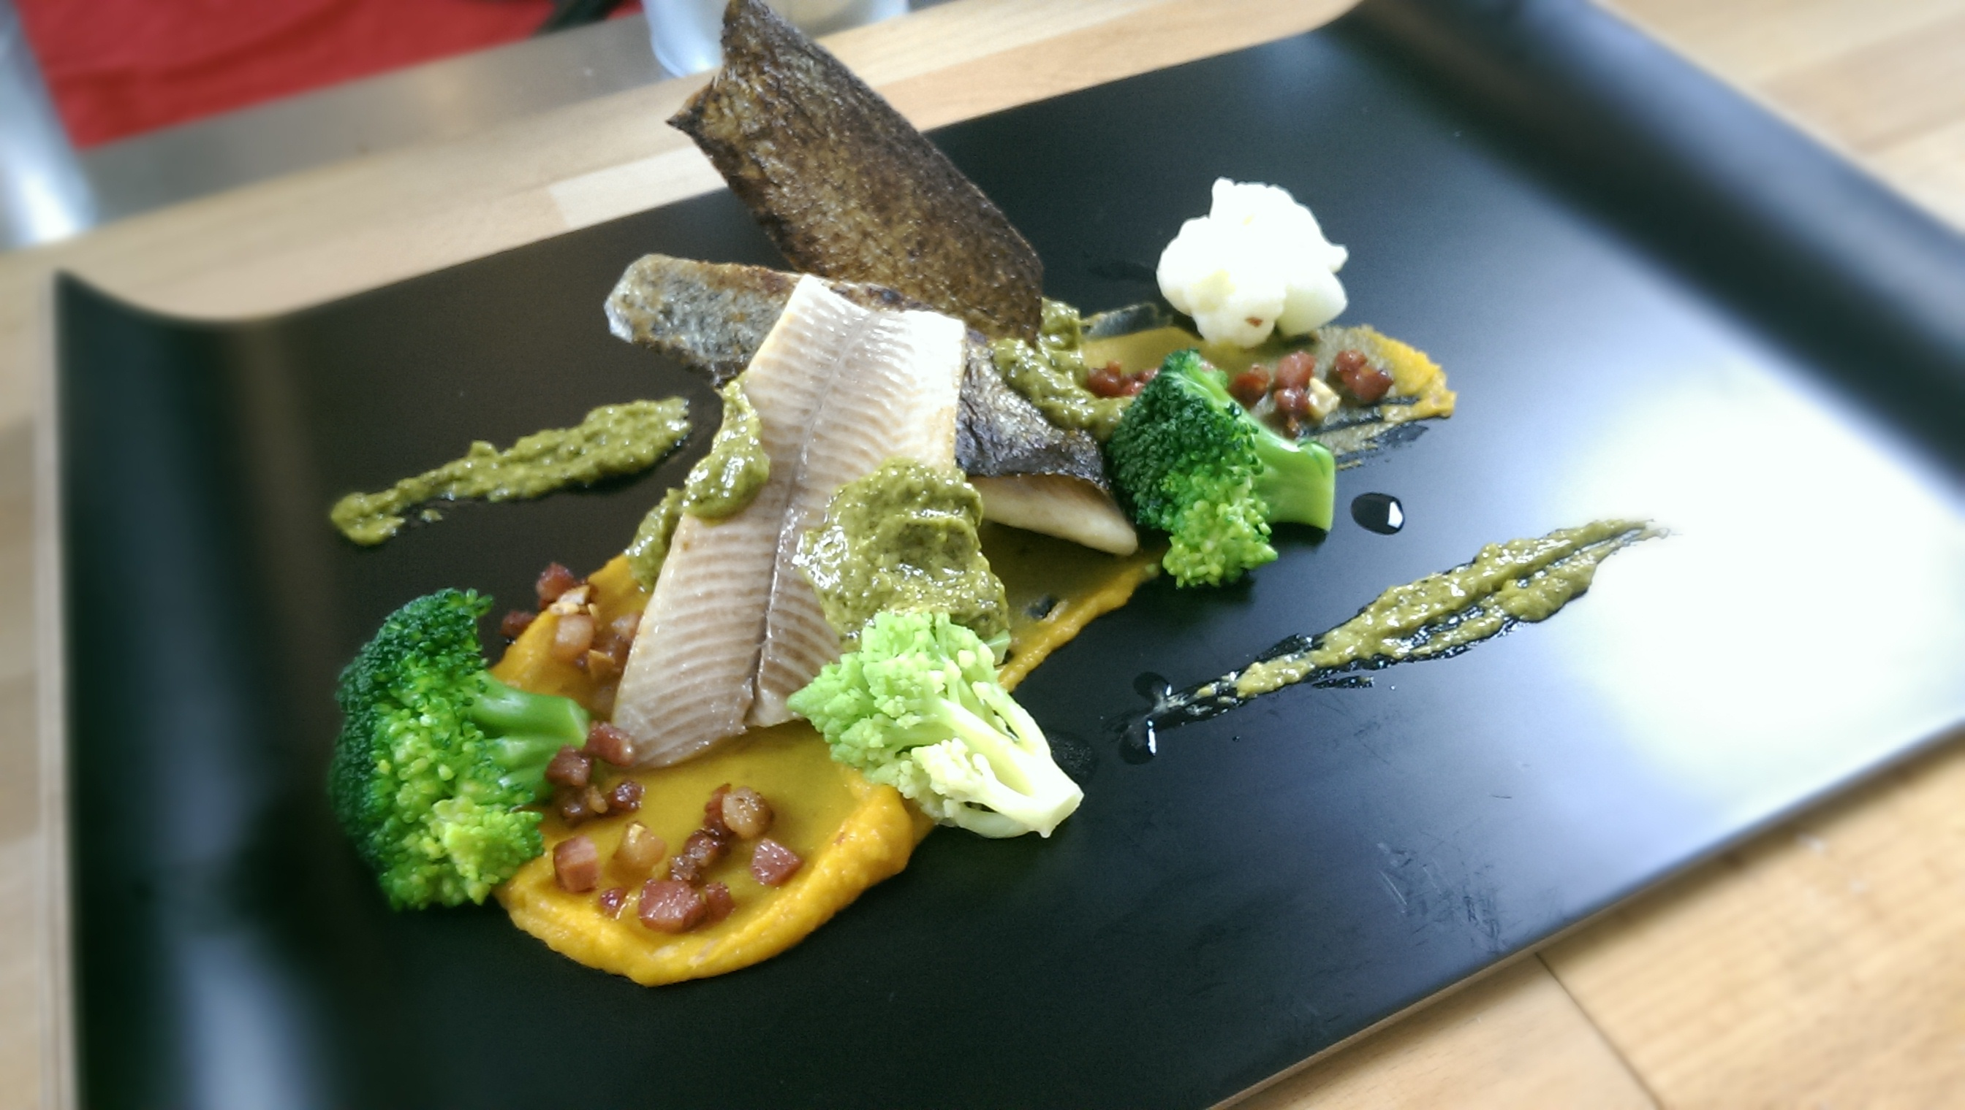

Zutaten für 4 Personen:
Für die Forelle:
2 Forellen (4 Filets)
4 TL Pesto Genovese
1 EL Olivenöl
für das Süßkartoffelpüree:
2 Süßkartoffeln
100g Frühstücksspeck (Bacon)
1 Knoblauchzehe
50ml Rahm
50g Butter
für das Röschengemüse
1 Kopf Brokkoli
1 Kopf Blumenkohl (wenn es hat Lila-Blumenkohl)
1 Kopf Romanesco
50g Butter

Zubereitung:
für die Forelle:
Forelle filitieren, oder frische Filets kaufen. Die Forelle mit dem Pesto Genovese einstreichen. Ganz leicht Salzen. 10 min auf der Fleischseite liegend marinieren lassen. Wichtig: Die Haut sollte nur leicht gesalzen sein, kein Pesto.
Für das Süßkartoffelpüree:
Süßkartoffeln im Ganzen in den Ofen legen. Bei 200°C 20-30 min backen. In der Zeit den Speck und die Zwiebeln zusammen mit dem Knoblauch anbraten. Die Süßkartoffeln aus dem Ofen nehmen. Die jetzt kross gewordene Haut mit Hilfe eines kleinen Messers abpellen. Nun alles zusammen in ein Hohen Gefäß geben und mit Hilfe eines Mixstabes fein durch pürieren.
Für das Röschengemüse:
Brokkoli ,Blumenkohl und Romanesco vom Hauptstrunk entfernen und in kleine einzelne Röschen zupfen. Im gesalzenen Wasser kurz blanchieren (abkochen). Wichtig: erst den Blumenkohl, dann den Brokkoli, so vermeiden Sie grüne Punkte auf dem Blumenkohl. Danach nur nochmals in Butter schwenken, leicht nachsalzen und servieren.

